附件二
2026-2027年度六安市中心血站固定献血点节假日活动特殊纪念品分项报价表
节假日 | 2026年纪念品份数  （单位：份） | 纪念品 | 单价  （单位：元/份） | 总价（元）
中秋节 | 80 | 西饼券
国庆节 | 136 | 国庆定制礼盒
元旦节 | 100 | 回血包
元旦节 | 80 | 定制纪念章
春节 | 50 | 吉祥物
世界献血者日 | 100 | 定制纪念章
端午节 | 100 | 清凉包
合计
备注：1、分项报价表为报价文件重要组成部分，供应商应认真填写；
2、供应商正式供货前，须先行提交对应产品样品交由采购人核验；样品经采购人检验确认后方可批量供货，批量交付货物的规格、材质、外观、技术参数及质量标准须与核验通过的样品保持一致。

特殊纪念品采购需求（含附图）
一、西饼券参数
1. 采购物品：50元面值西饼代金券
2. 券面面值：50元
3. 采购数量：80张
4.使用商品范围：蛋糕、西点、烘焙类产品
5. 用途：用于中秋节街头固定点活动礼品发放
6.供应商在六安市区设有多家连锁实体门店，网点布局合理，便于蛋糕券就近核销使用。
二、国庆定制礼盒参数
（一）笔记本要求：
外皮软皮防水封皮LOGO击凸烫金，棱廓UV，锁线胶装，内页120张，尺寸：≥205mm*143mm，内页≥80克纸，内页覆彩色157克铜版纸可插笔，磁吸扣环。（封面颜色按照客户要求）
（二）笔要求：
0.5钛金笔尖，金属笔杆，胆出墨，激光镭雕。
（三）陶瓷杯要求：
杯身、杯盖材质：陶瓷；
漉网材质：陶瓷；
木质把手；
颜色：米黄、白色、浅绿、黛绿、黑色、红色；
尺寸：口径≥7.0cm，高≥11.0cm；
礼盒功能：可手提；尺寸：≥宽度35cm*长度40cm；材质：350克白卡纸外覆轻涂膜；
印刷要求：封皮LOGO击凸烫金LOGO及落款；
备注：笔记本、杯子颜色按照客户要求定制；根据客户要求印字并有外包装防止运输损坏。
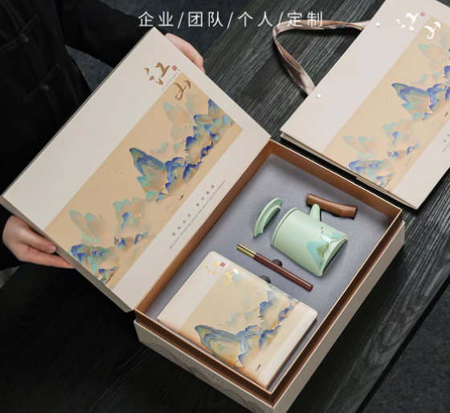
三、回血包参数
1.定制限定网布袋1个
2.士力架2根
3.握力球1个（水滴状，可定制血型）
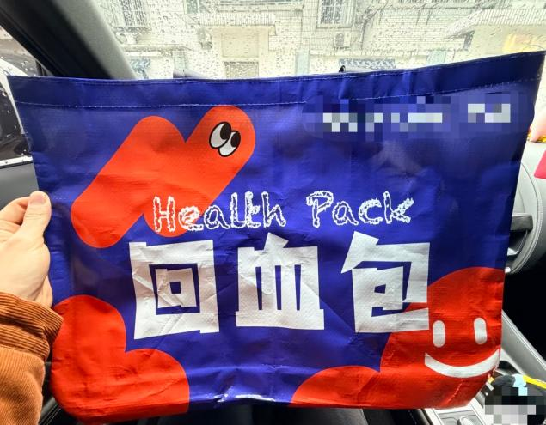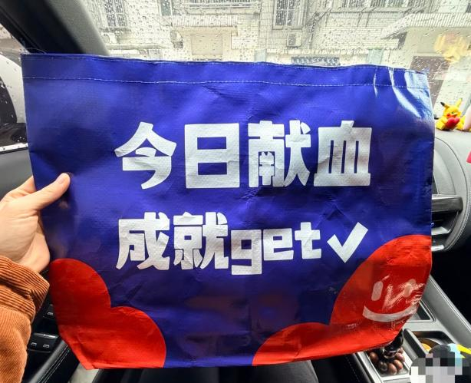
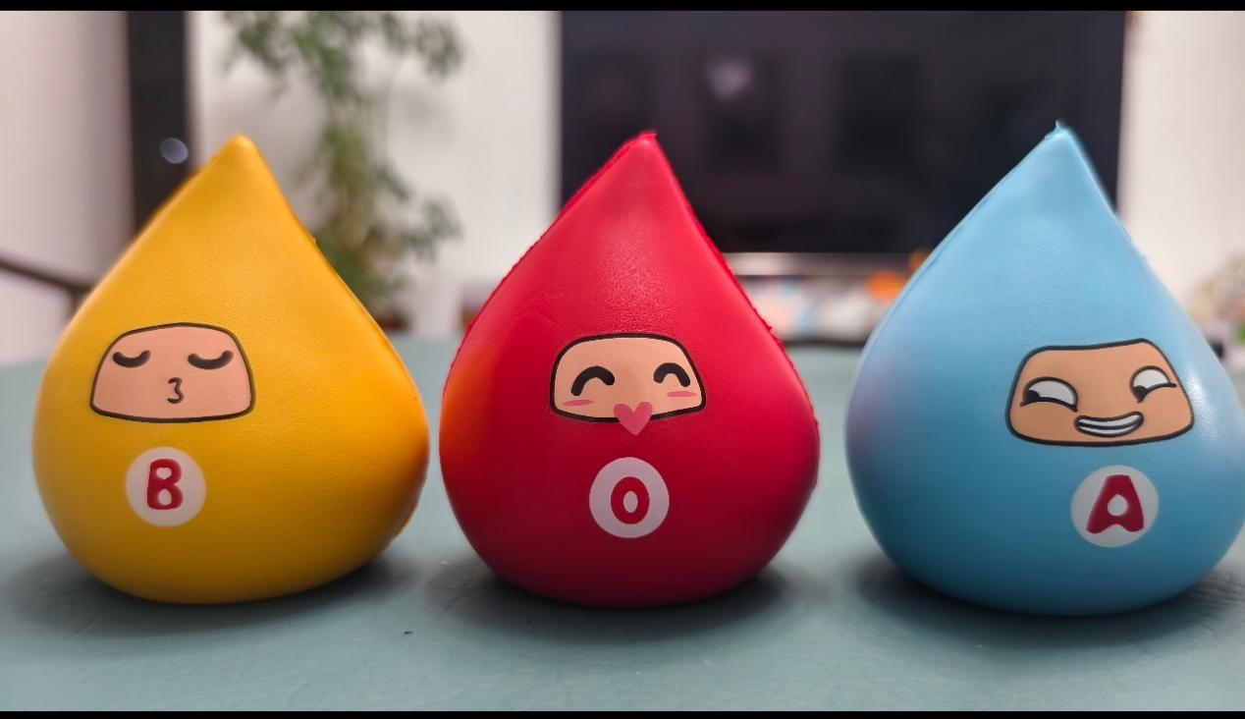
四、吉祥物参数
1.材质：PP棉，填充物：PP棉
2.高度：星月小羊≥23cm，发财羊≥25cm
3.上市时间：2026年
4.版本类型：国产通用

星月羊
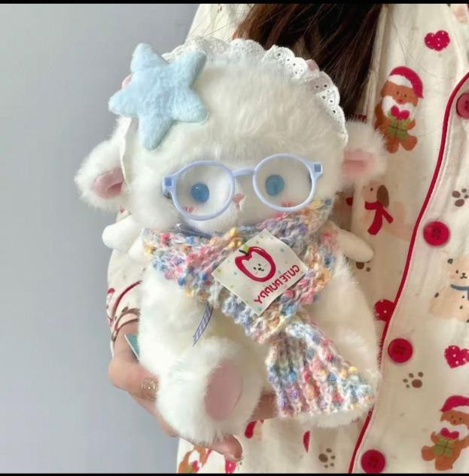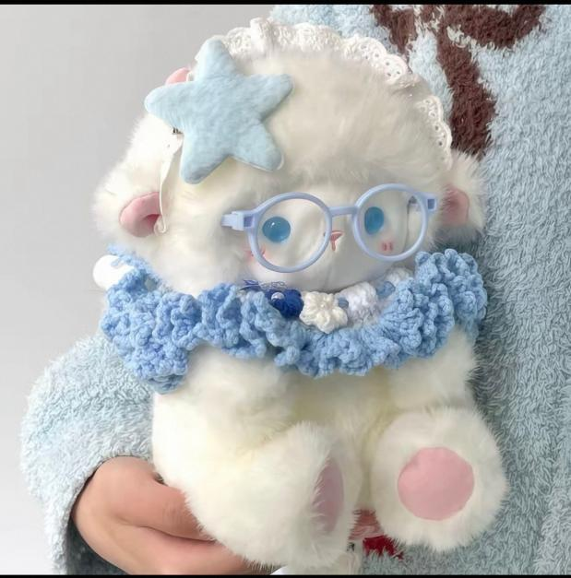
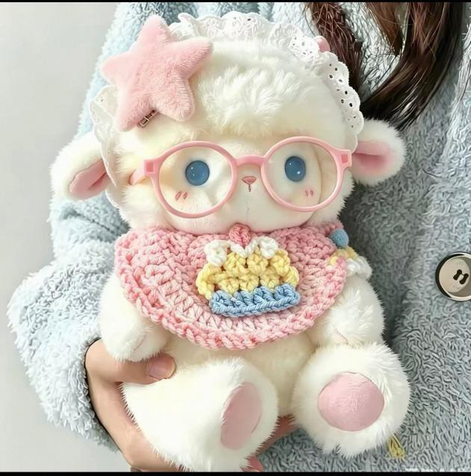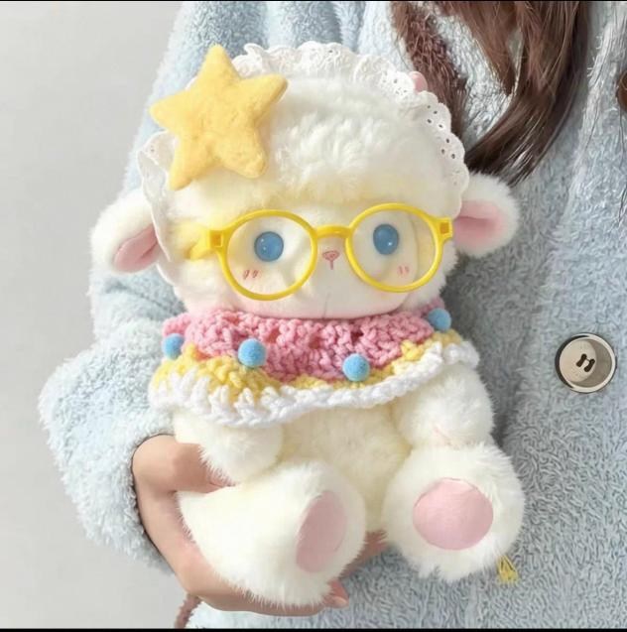
发财羊
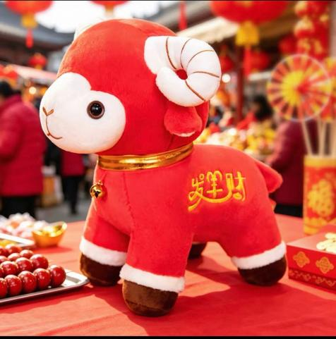

五、定制纪念章参数

1.工艺材质：黄铜镀银
1.规格重量：直径≥50mm，厚度≥2mm，重≥20g
2.专属定制，依据客户要求定制纪念章
3.外包装：绒布纸盒
备注：根据客户要求印字并有外包装防止运输损坏
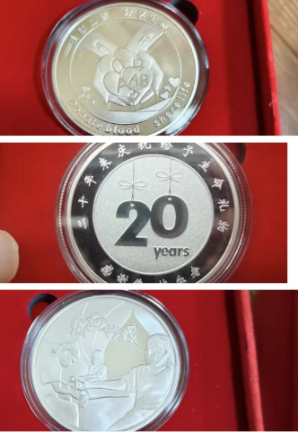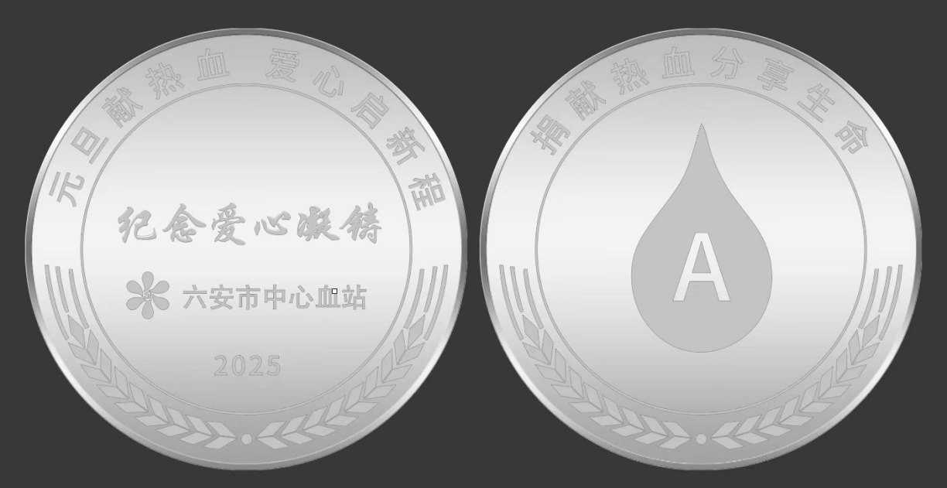

六、夏季清凉套装参数
（一）花露水
品牌：六神花露水，容量：≥95ml。
（二）沐浴露
品牌：六神；型号：清凉爽肤沐浴露（绿茶＋甘草）；容量：≥200g。
适合肤质：任何肤质；功能：滋润、清爽、清洁。
（三）全棉毛巾1条
品牌：洁丽雅、金号等；面料：纯棉，产品重量：≧80g/条；
吸水性：5s-10s；产品规格（长x宽）：≧72*32cm；
颜色分类：粉、蓝、棕、米。
（四）清凉礼袋
透明袋（含贴纸和英文丝带）；中号尺寸：≥20*15*7cm；
备注:根据客户要求印字并有外包装防止运输损坏。附质检部门质检合格证。
